**Мастер – класс «8 Марта»**

**Поделка – аппликация «Сердечко в подарок»**

**Анонс:** поделка предназначена для детей 6-7 лет, педагогам дошкольного образования, педагогам дополнительного образования, творческим родителям. Скоро главный праздник весны, цветов и хорошего настроения - Международный женский день! Каждая женщина в этот день стремиться быть самой любимой и прекрасной! Этот день наполнен улыбками, подарками. Подарки, сделанные своими руками, очень ценятся, так как они несут частичку души и любви того, кто делал.   
**Назначение:** украшение интерьера, подарок любимым, дорогим мамам, бабушкам.   
**Цель:** Изготовление подарка к празднику.  
**Задачи:**  
- развивать мелкую моторику рук;   
- способствовать развитию творческих способностей детей и формированию эстетического вкуса;   
- воспитывать желание сделать приятное близким;   
- воспитывать трудолюбие, самостоятельность, усидчивость, аккуратность.

**Материалы:** Клей ПВА, скотч двухсторонний, фотография 8 х 8 см.Пленка клеевая, салфетки 12х12 (как в упаковке) - 8 шт., степлер со скобами, лекало «Сердце», картон красного цвета глянцевый – 2 шт. (можно взять 1 двухсторонний красный картон, но получается очень тонко).

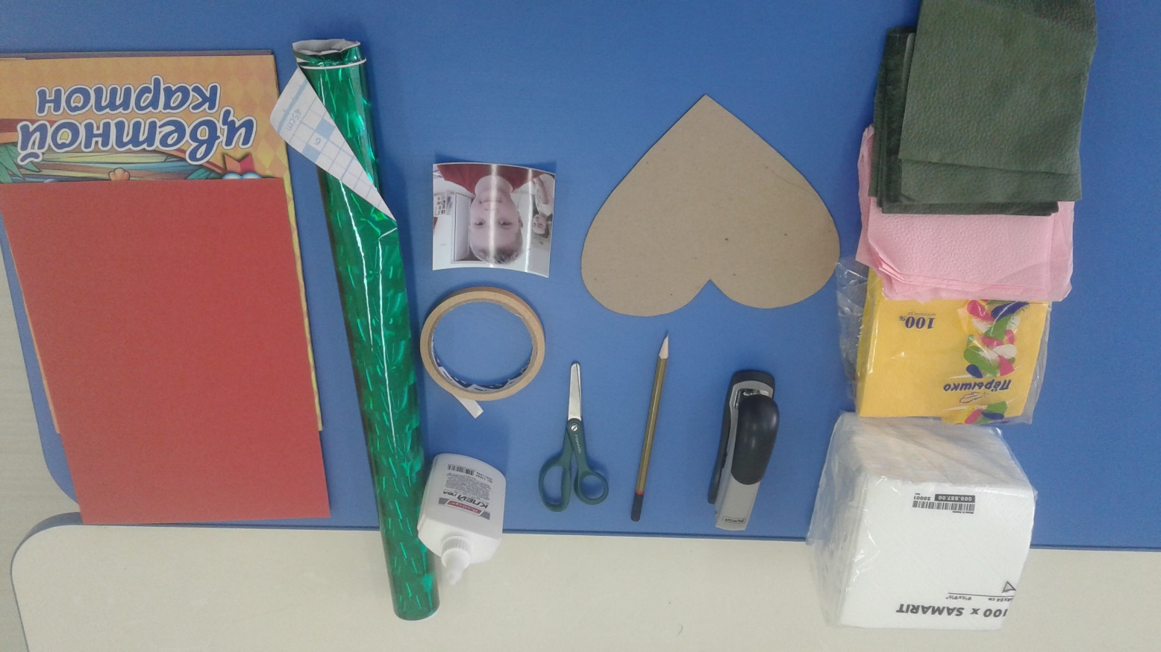

**Инструкция:**

**1.** Изготавливаем розочку: взять 8 салфеток и срезать с двух сторон сгибы салфеток.

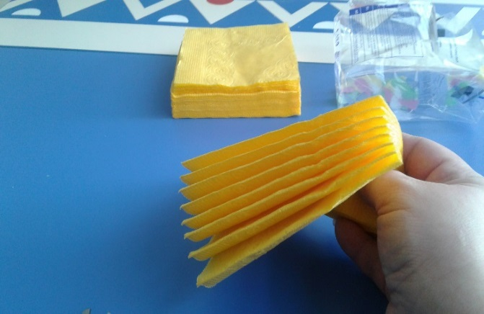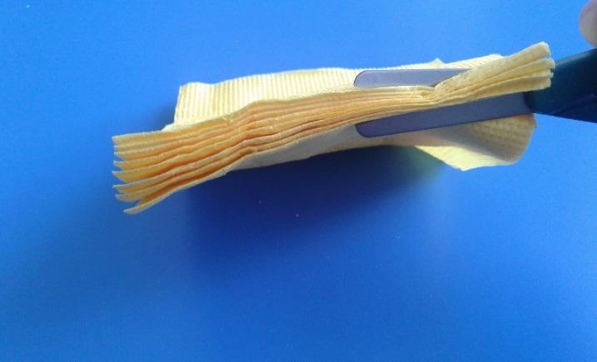

Сложить пополам и разрезать, получилось 2 половинки.

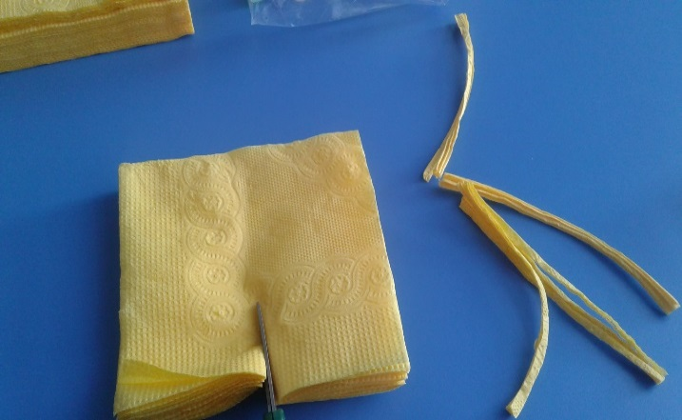

Каждую половинку разрезать ещё на 2 части. Получилось четыре части.

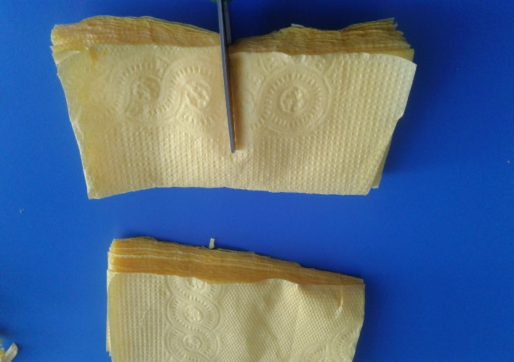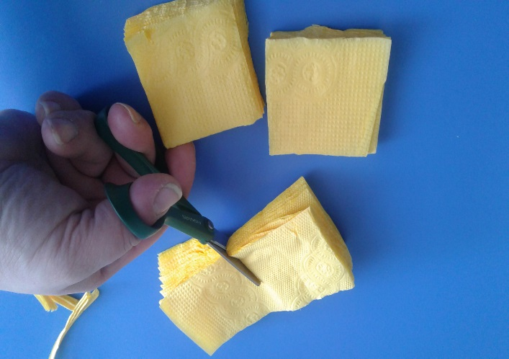

Каждую стопочку по середине скрепить скобкой степлером по диагонали. получилось 4 заготовки.

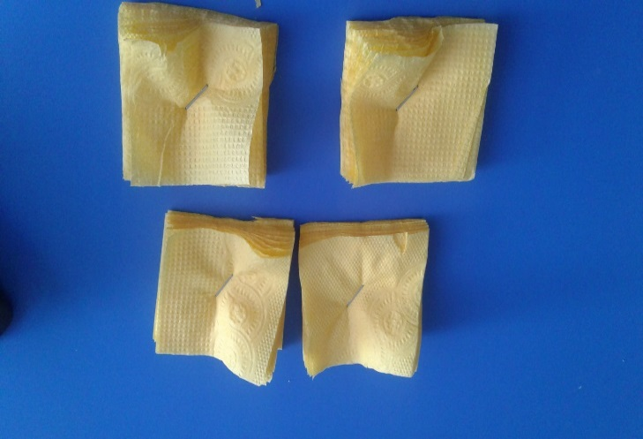

Срезать все углы у заготовок. Получилась круглая заготовка.

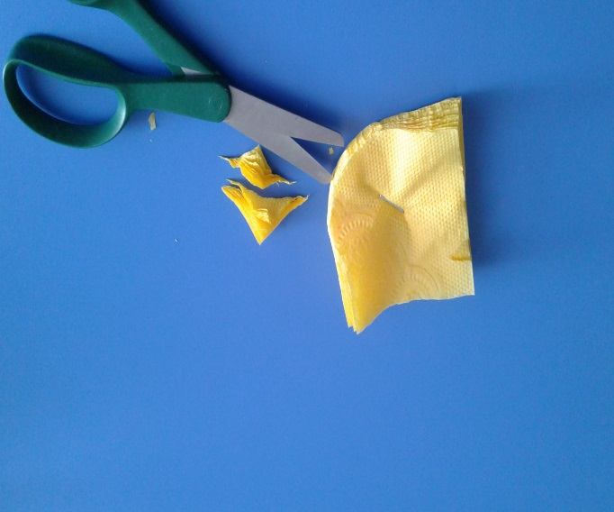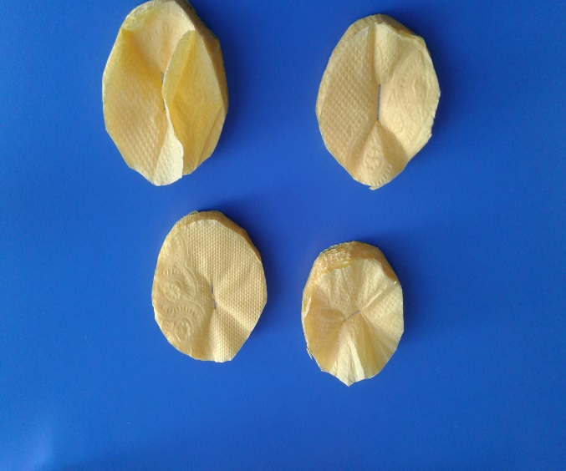

Формируем розочку. Каждый слой салфеток необходимо поднять к середине и немного собрать.

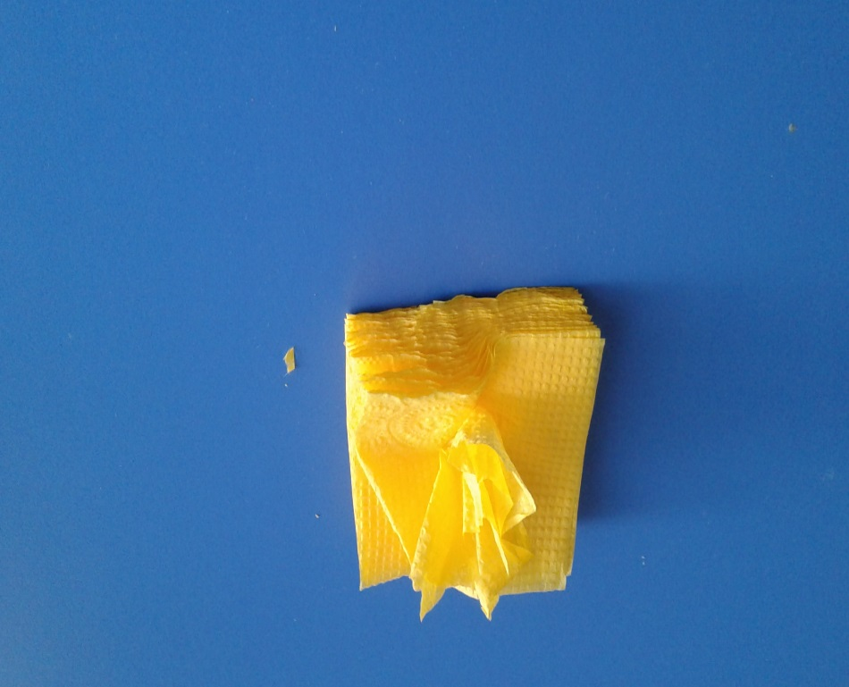

И так до конца всей заготовки. Розочка готова. Таким образом делаем со всеми заготовками.

**2.** На красном картоне обводим сердце

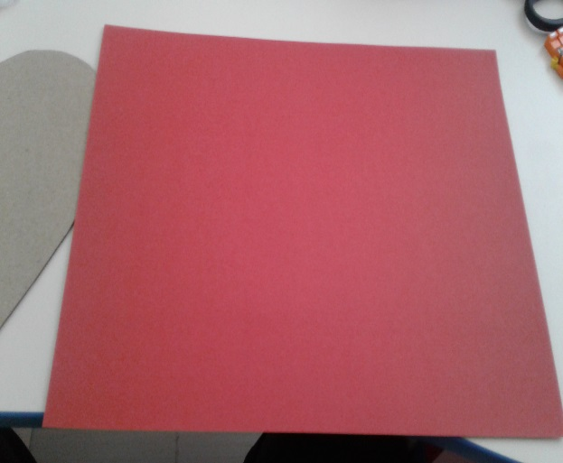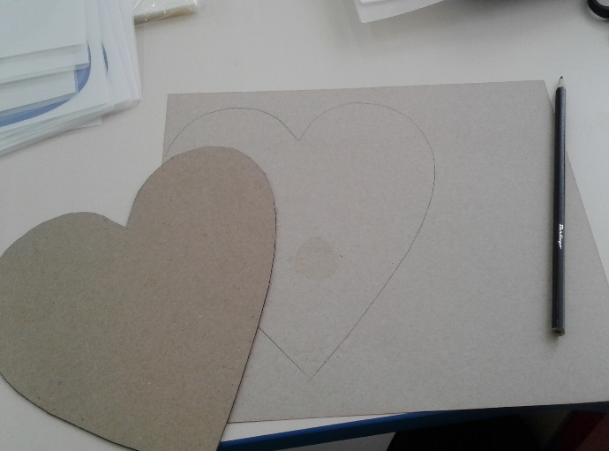

и вырезаем. Получилось 2 сердца.

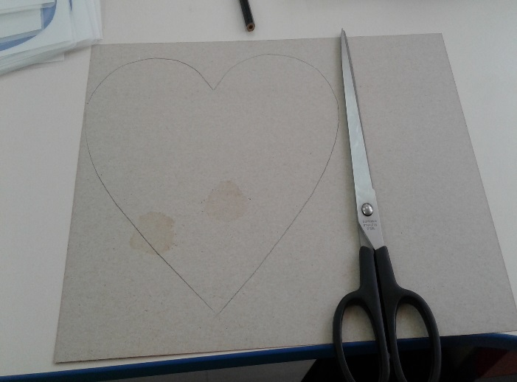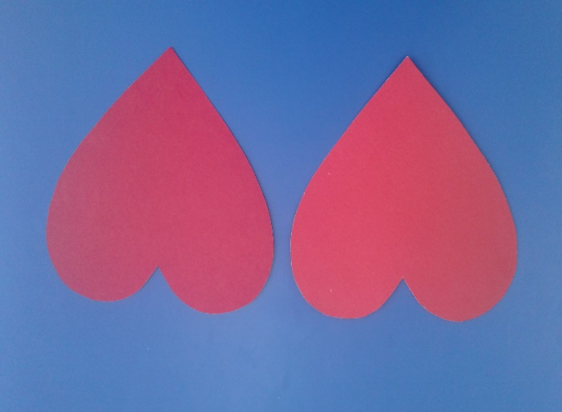

С обратной стороны прикрепляем скотч и приклеиваем второе сердце на него.

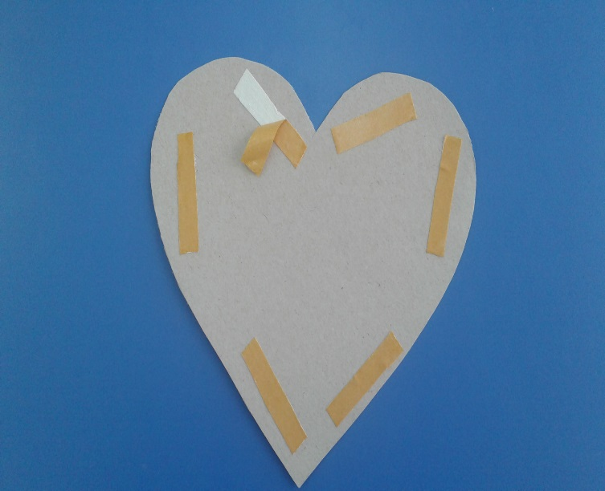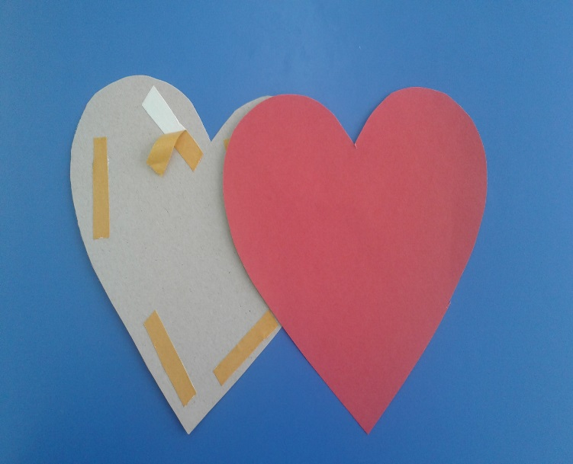

**3**. На обратной стороне фотографии приклеить скотч.

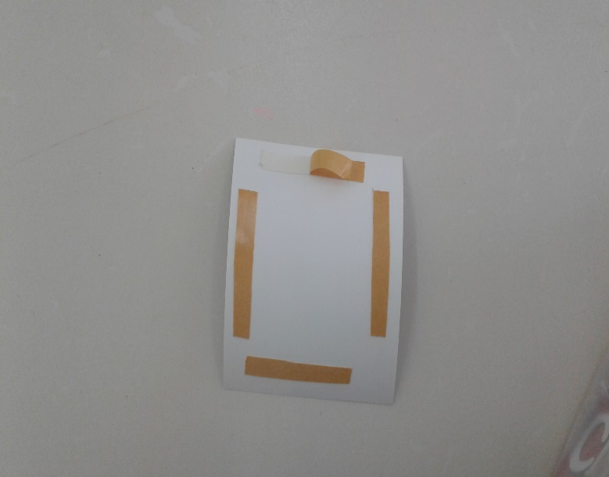

**4.**  Приклеиваем фото посередине сердца.

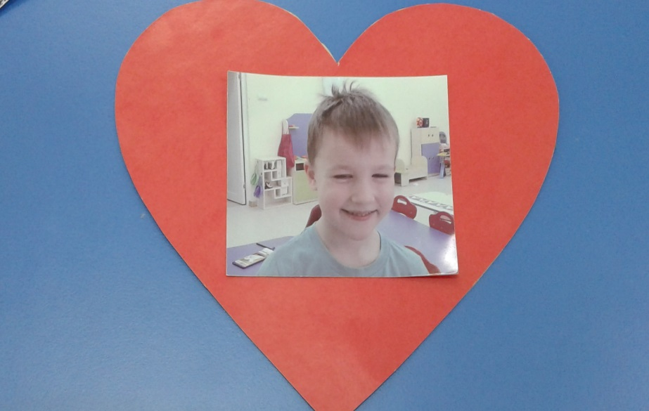

**5.** От пленки отрезаем полоски: 2 полоски 1х8 см., 2 полоски 1х10 см.

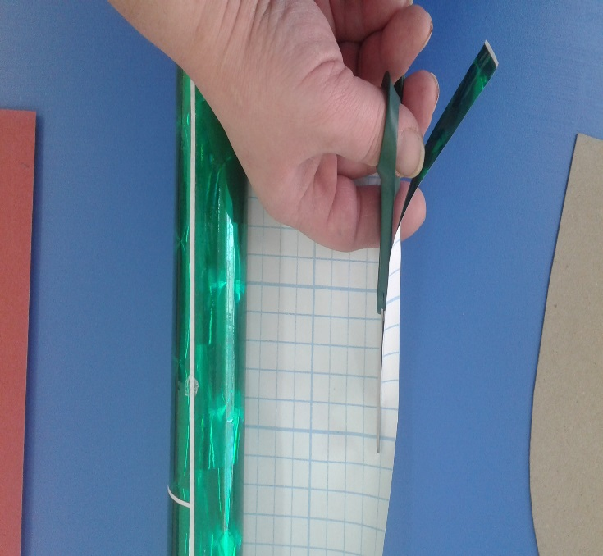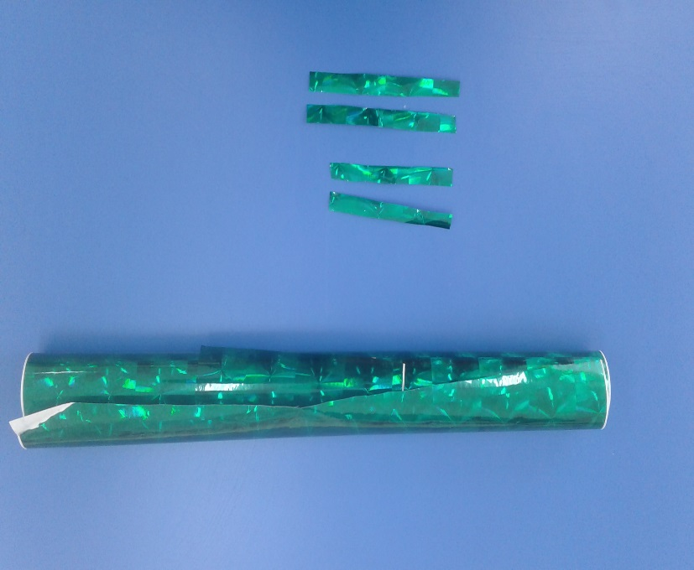

**6.** Края фото отделываем полосками. Полоски необходимо приклеить так, чтобы она ложилась половина на фото, а половина на картон. Отделать все четыре стороны.

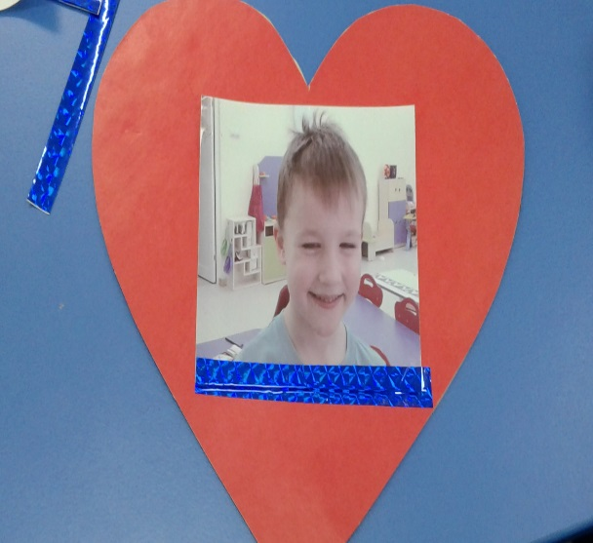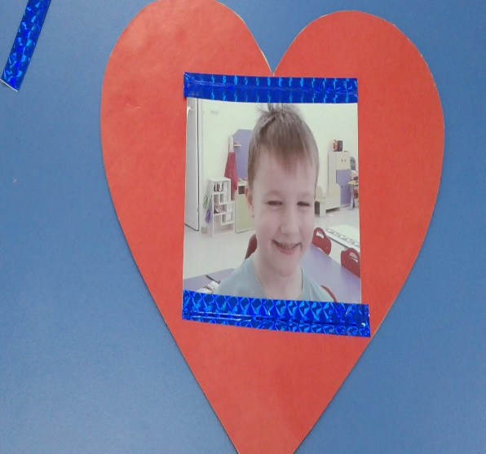

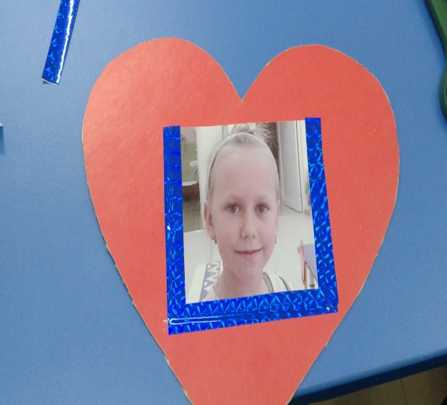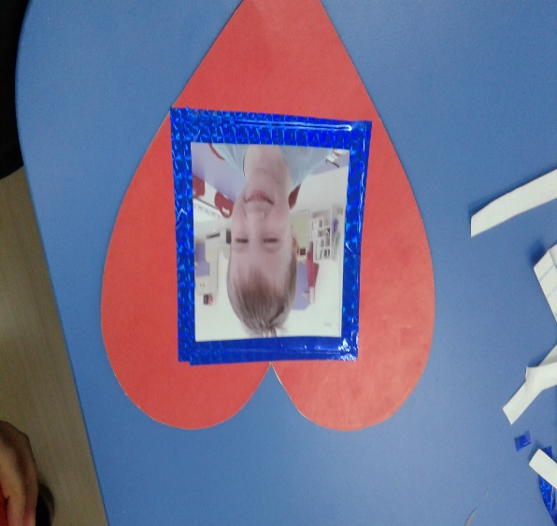

**7.** Приклеиваем розочки с левой стороны сердца.

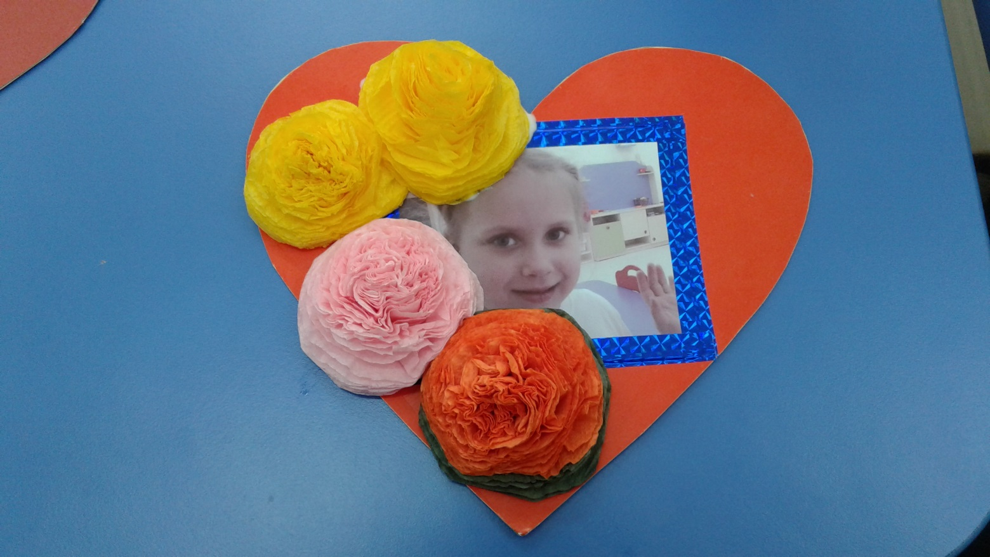

**8.** При оформлении сердца дети приклеивали розочки в произвольном порядке - как хотели.

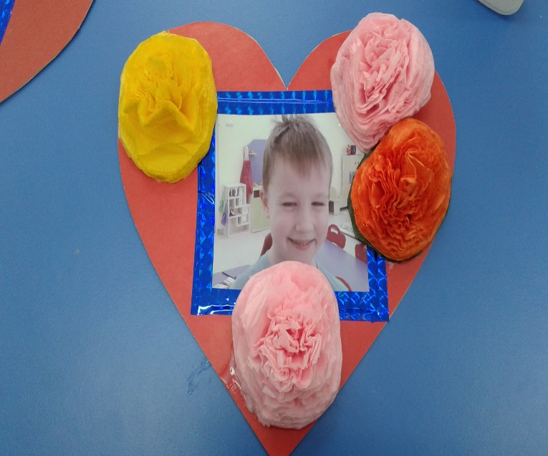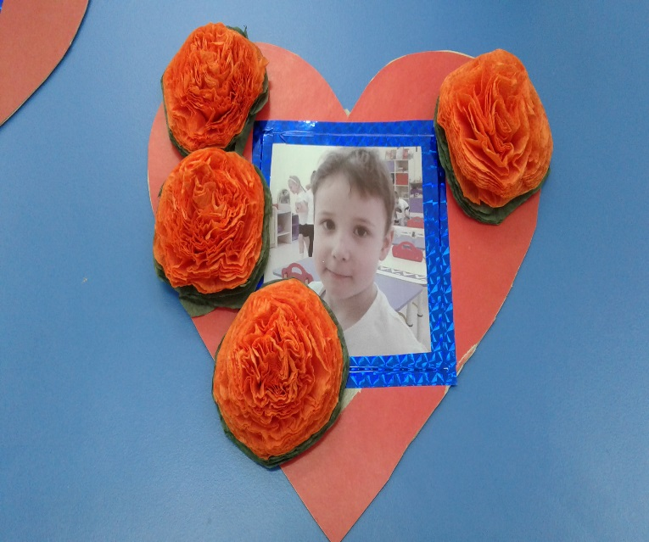

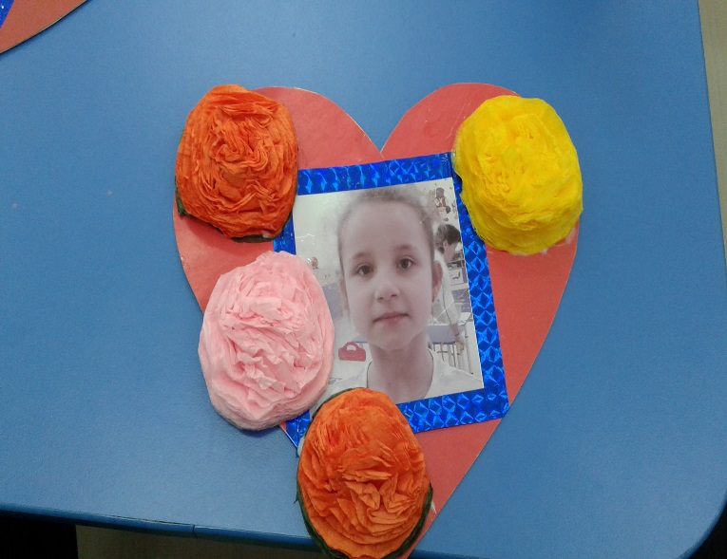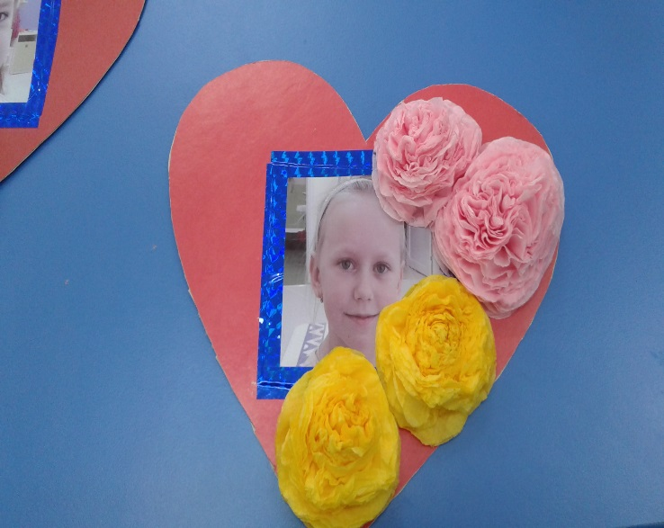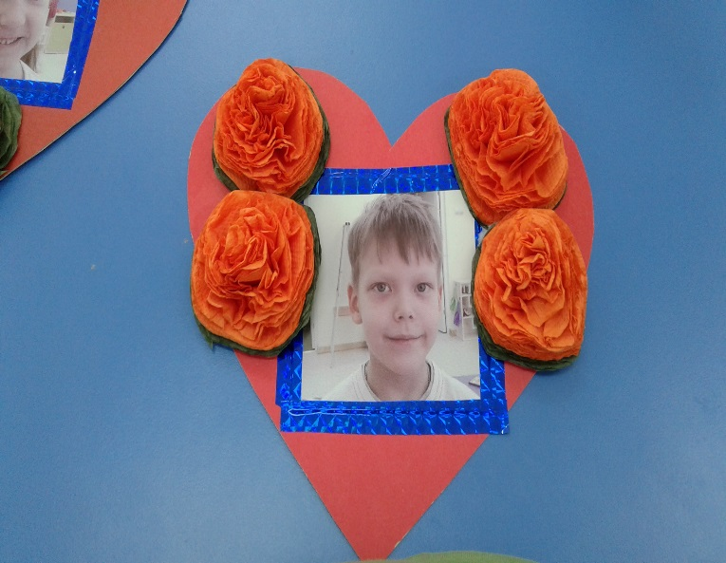

**9.** Поделка готова.

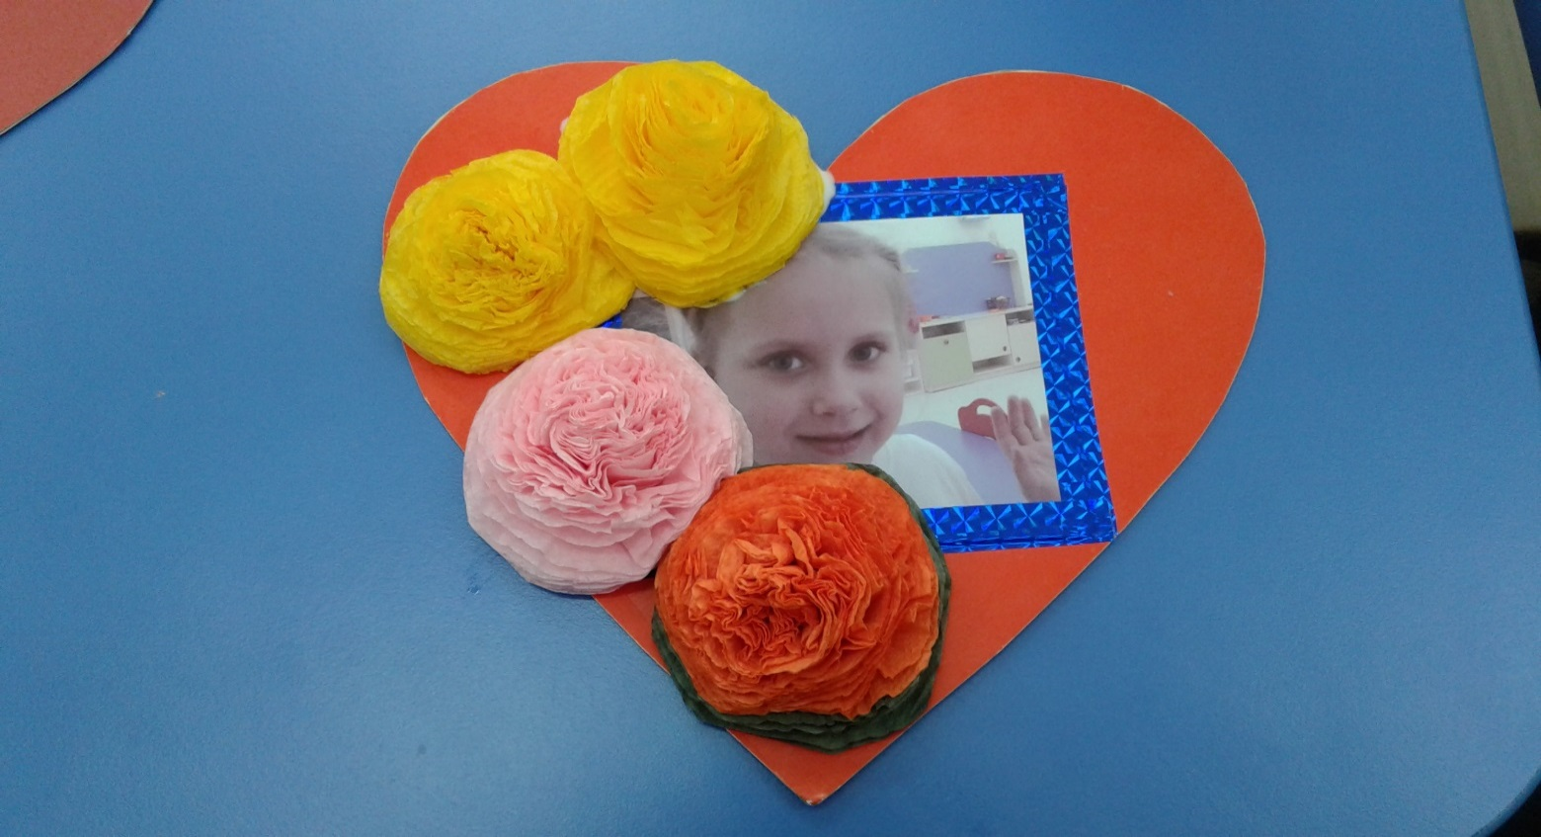

Желаю удачи, счастья и здоровья!!!!!